附件2

云南省建设行业从业人员继续教育操作手册

一、报名入口
（一）使用360安全浏览器，登录云南省建设注册考试中心（http://www.ynjspx.cn/），点击“继续教育登录”选项
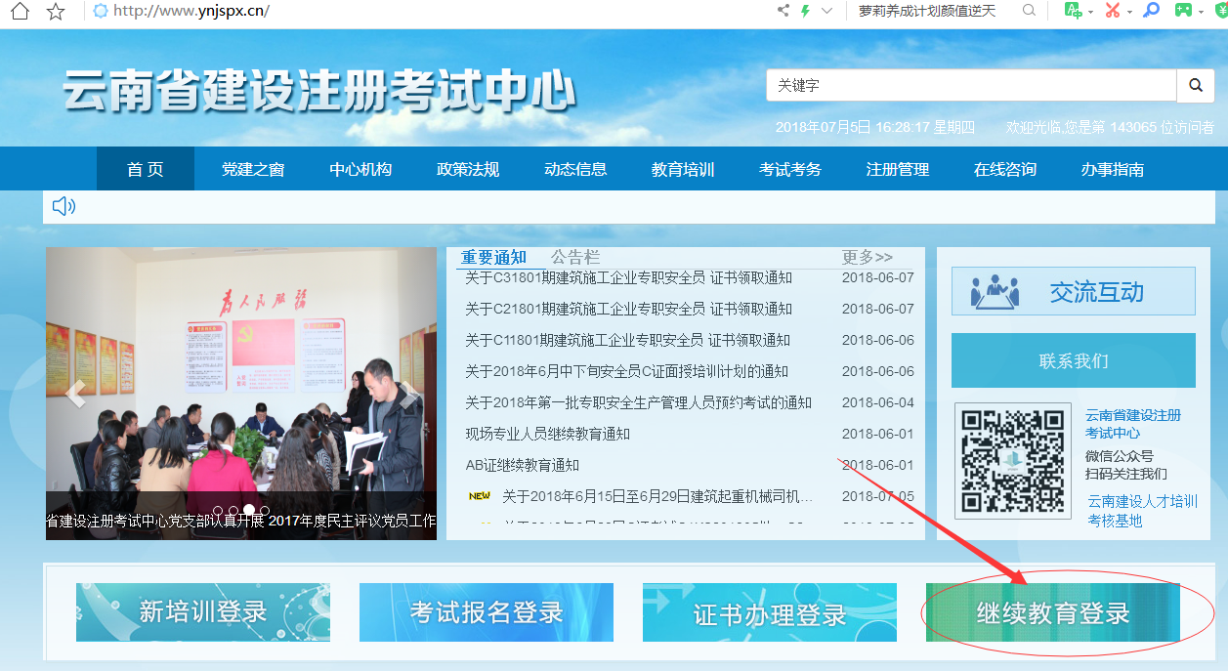

- 找到所需继续教育的工种，点击报名登录端口
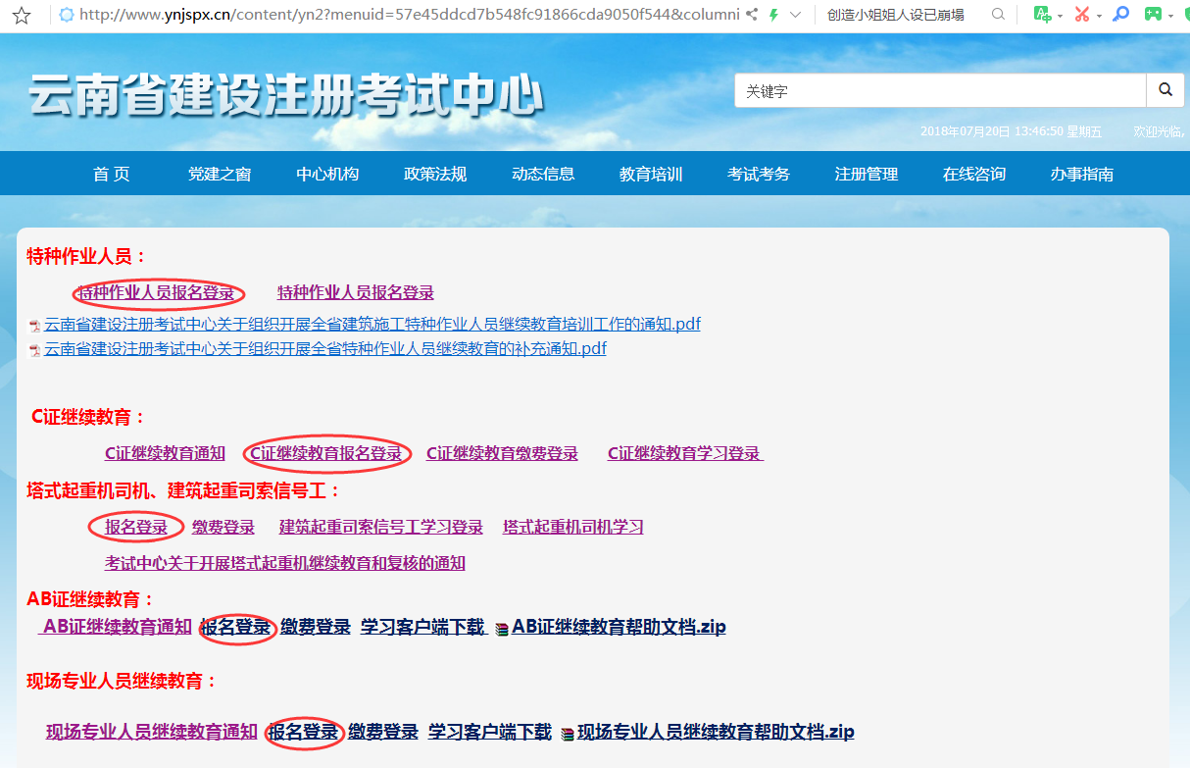

（三）特种作业人员、AB证、现场专业人员在云南省建筑市场服务信息网处点击“业务申报”后，企业登录点击“企业登录”输入企业认证卡账号和密码，个人登录点击“个人业务申报”输入相关信息。C证、塔式起重机司机、建筑起重司索信号工如在报名过程有问题，请联系质安处：0871—64322249

（四）跳转到云南省建筑市场监管系统后，点击“业务申报”—“从业人员业务申报”—“非注册人员业务申报”—“人员日常管理”—找到相应的工种，点击“全部报名”
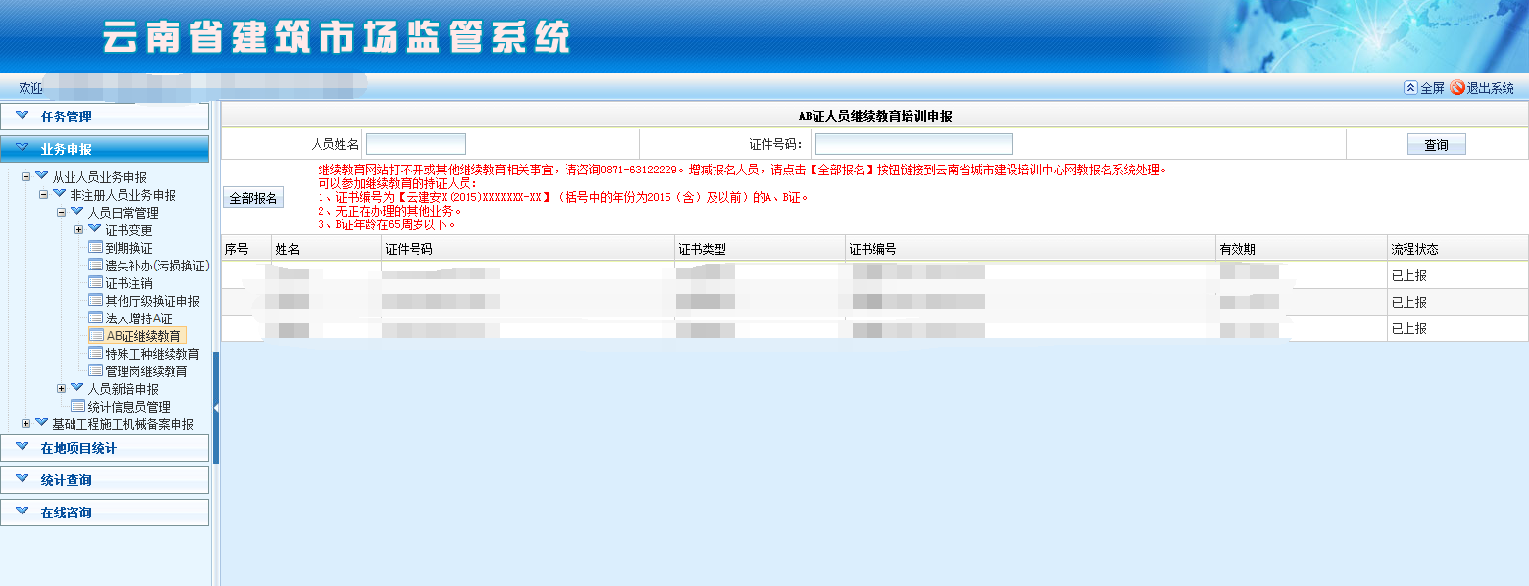
可能出现的情况：
- 特种作业人员、AB证、现场专业人员的个人证报名端口如出现证书不存在、证书正在办理其他业务等情况，请联系建管处：0871—64332710。个人证业务类型处必须选择“继续教育”
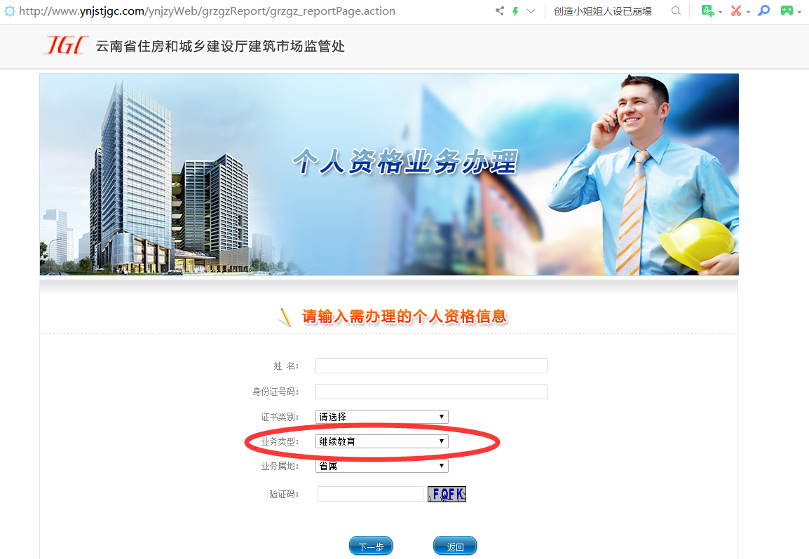

B、特种作业人员、AB证、现场专业人员如报名的时候在监管系统里查找不到需要继续教育的人员信息，请联系建管处：0871—64332710
C、施工员证需要勾选类别，如类别勾选错误需要修改，请联系建管处：0871—64332710
D、现场专业人员点击“全部报名”跳转到业务管理系统后，人员名单里如有不需要继续教育的学员，在“现在报名”里不勾选缴费即可
E、C证、塔式起重机司机、建筑起重司索信号工如在云南省建设工程质量安全监督管理信息系统里查找不到需要继续教育的人员信息，请联系质安处：0871—64322249

二、缴费流程
（一）缴费入口：
1、特种作业人员、AB证、现场专业人员双击“全部报名”后，点击链接 云南省建设注册考试中心综合业务服务管理系统进行登录缴费，也可在报名成功后再浏览器中直接打开网址（http://boss.edu.ynjspx.cn/web）进入云南省建设注册考试中心综合业务服务管理系统使用账号（企业报名为纳税人识别号、个人报名为身份证号）、密码（初始密码为账号后6位）进行登录缴费。

2、C证、塔式起重机司机、建筑起重司索信号工报名完成后，登录云南省建设注册考试中心门户网站http://www.ynjspx.cn/，点击“继续教育”版块，根据需要继续教育的从业人员类别，点击“缴费登录”链接，可跳转到中心综合业务服务系统登录页面，进入云南省建设注册考试中心综合业务服务管理系统（http://boss.edu.ynjspx.cn/web）。使用账号（企业报名为纳税人识别号、个人报名为身份证号）、密码（初始密码为账号后6位）登录到云南省建设注册考试中综合业务服务管理系统。用户初次登录需要完善初始化信息，包括修改密码->完善开票信息->信息确认->完成。

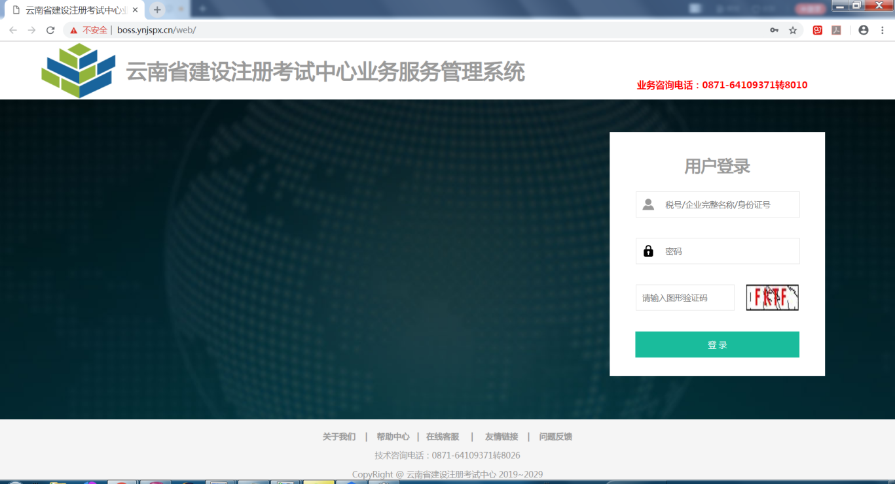
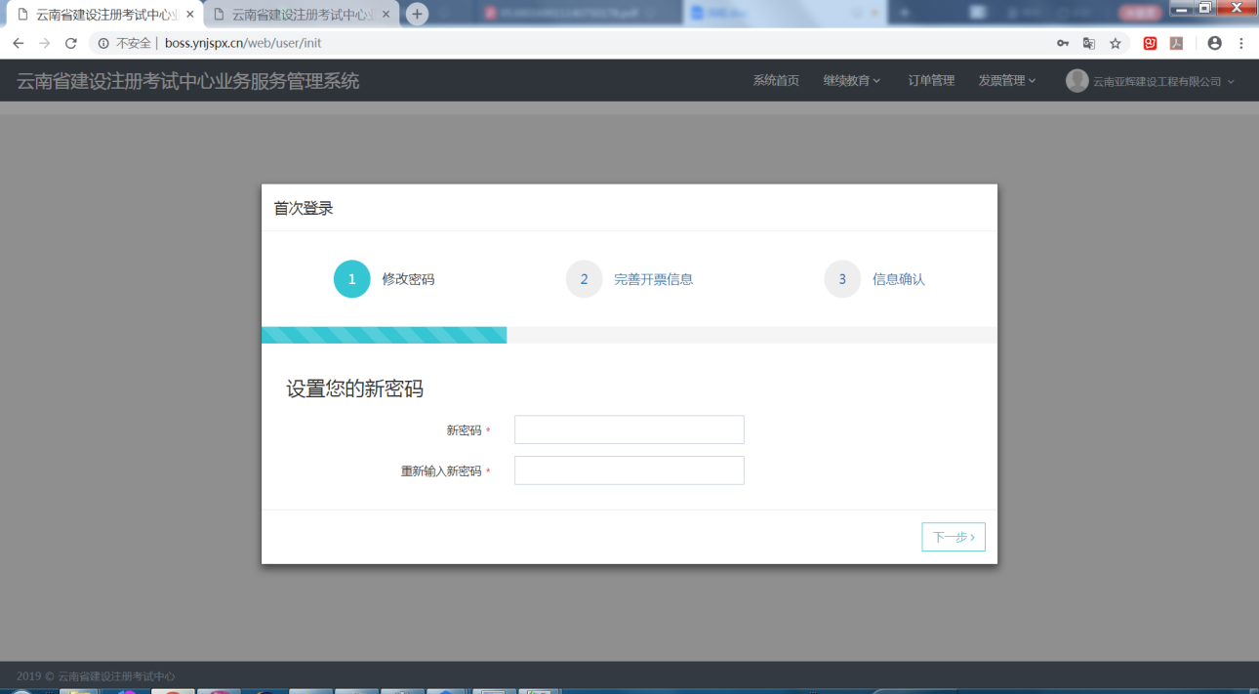
可能出现的情况：
- 如用纳税人识别号/身份证号、密码无法登录缴费系统，请联系继续教育缴费客服：0871-64109371转8026/8010 （二）缴费流程：
1.用户登录系统后，点击右上角“继续教育->继续教育缴费”菜单，可查看待缴费名单并进行缴费。如下图:
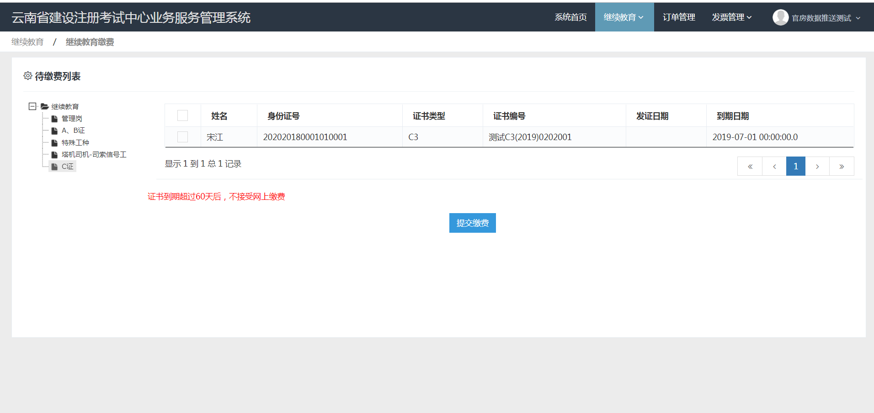
如图所示，用户打开待缴费名单页面列表中默认显示的是C证的待缴费名单，如用户需要缴费的人员是其他的证书类型，请点击左侧菜单树中对应的证书类型。

2.用户勾选好需要缴费的人员后，点击提交缴费按钮进入到缴费确认界面

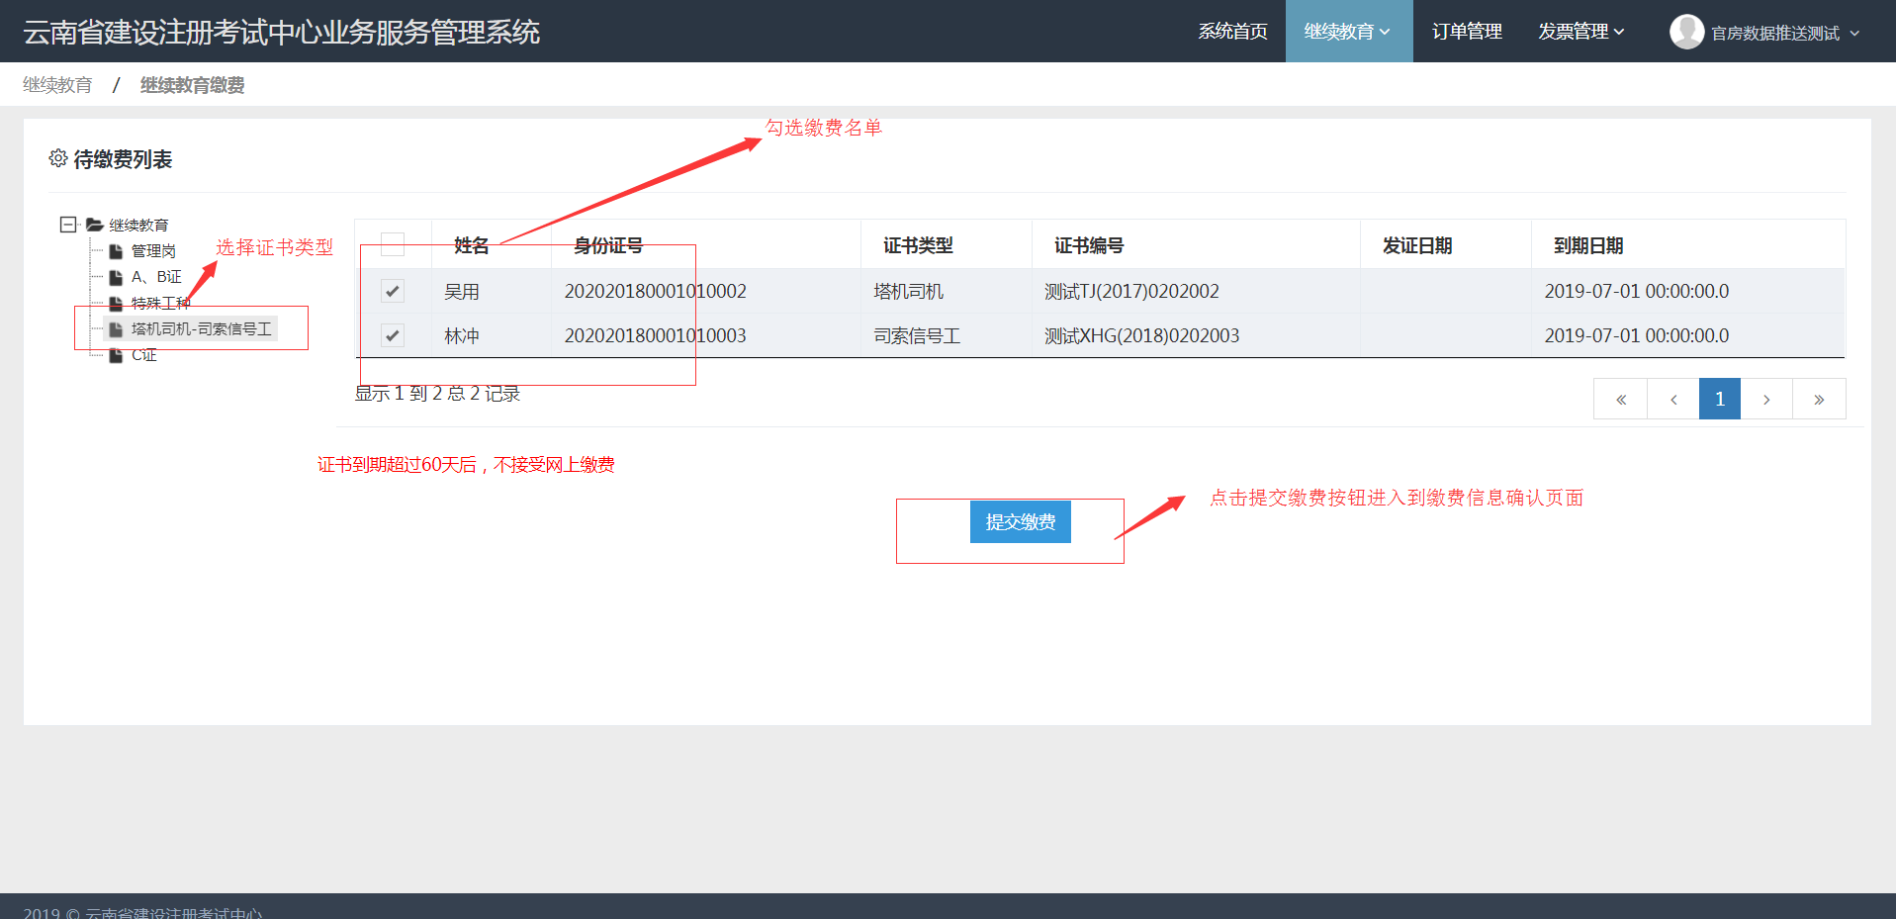
选择缴费名单页面
3.在缴费信息确认界面用户需要认真阅读红色字体的提示并核对开票信息、缴费信息，如默认开票信息不符，需对开票信息进行修改
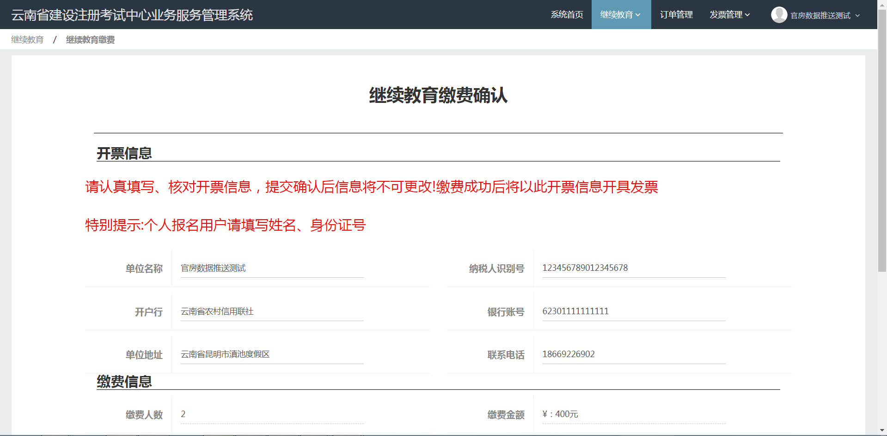
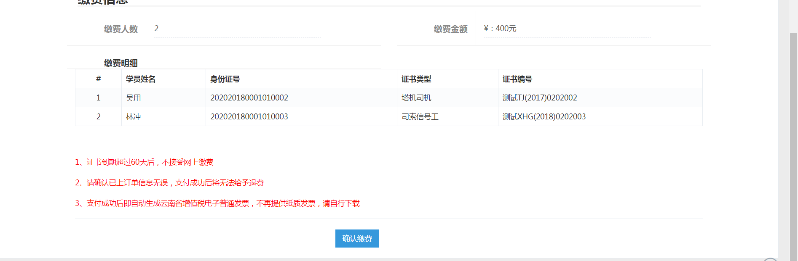
缴费信息确认
4.用户确认缴费信息无误后点击确认缴费按钮，根据提示再次输入单位名称及纳税人识别号比对通过后进入到订单支付页面（图六）。特别提示:用户在确认缴费后需要在30分钟内完成订单付款，超过30分钟未付款完成的订单将超时失效，用户需重新从（二）.1步开始操作。
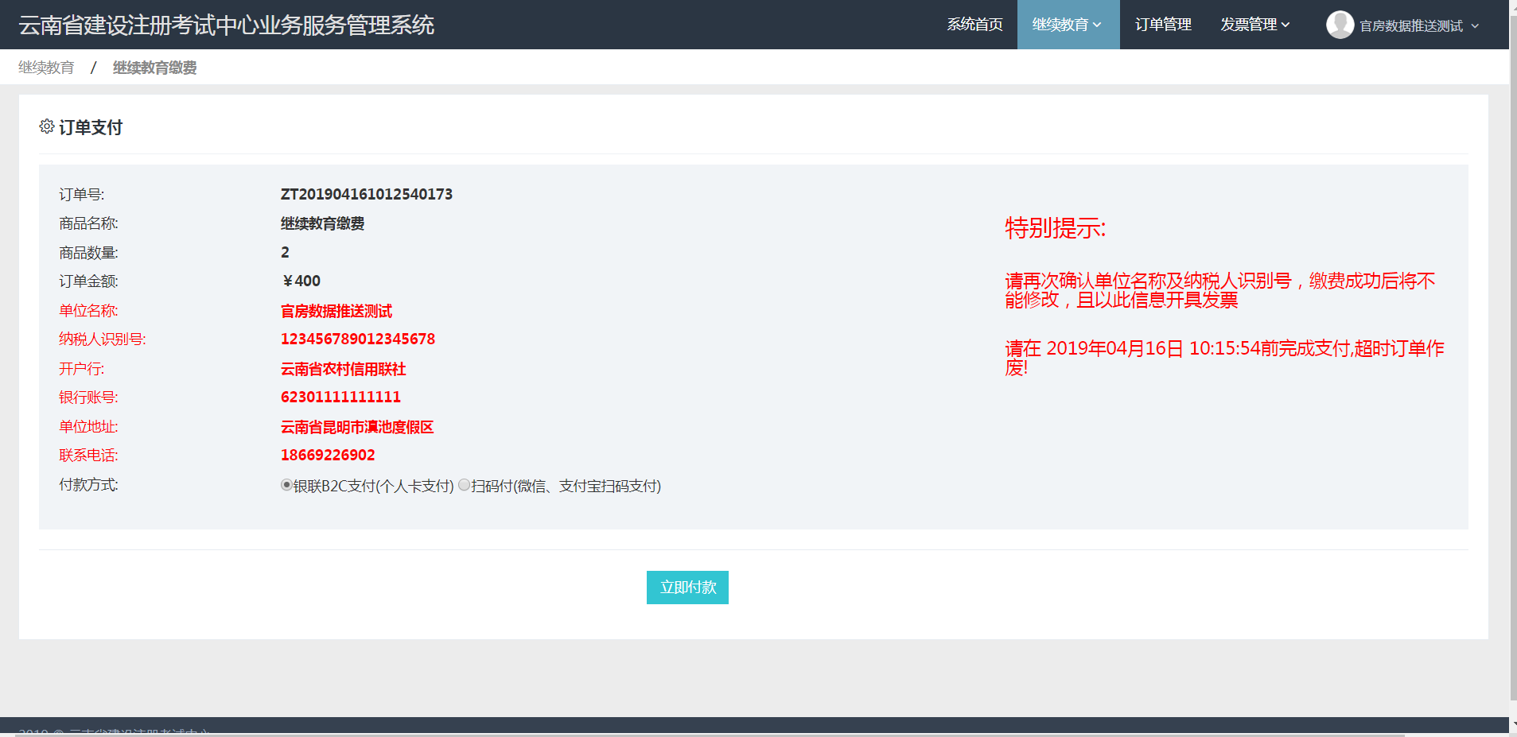
图六 订单支付页面

（三）选择缴费方式，完成缴费
1.银联卡B2C支付(个人卡支付):用户在付款方式处勾选银联B2C支付(个人卡支付)后，点击立即付款，进入到银联支付页面。
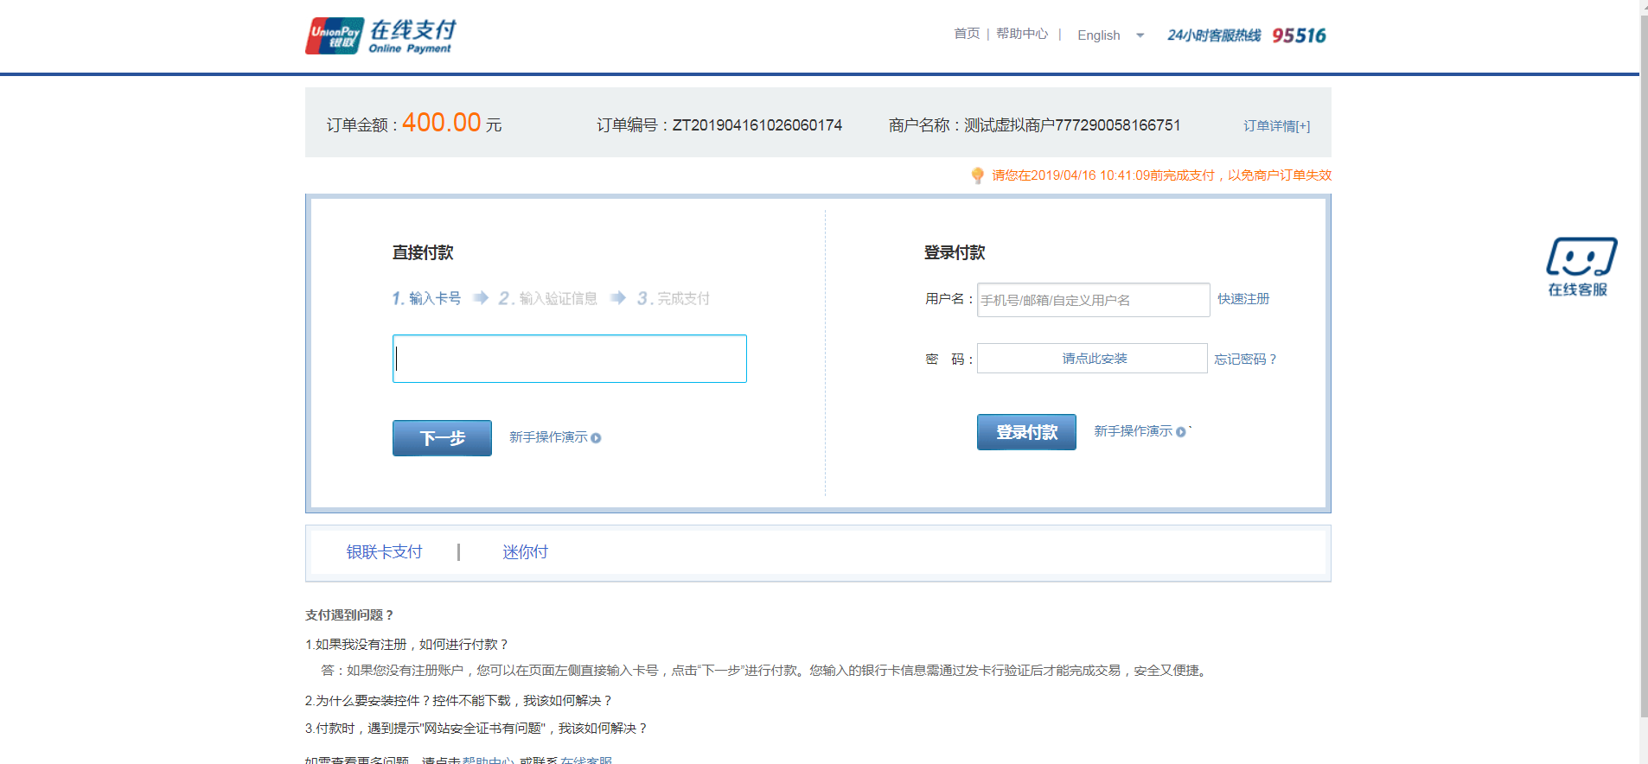
银联B2C在线支付页面
(1)在左侧直接付款处出入支付卡号,点击下一步，输入支付验证信息页面。
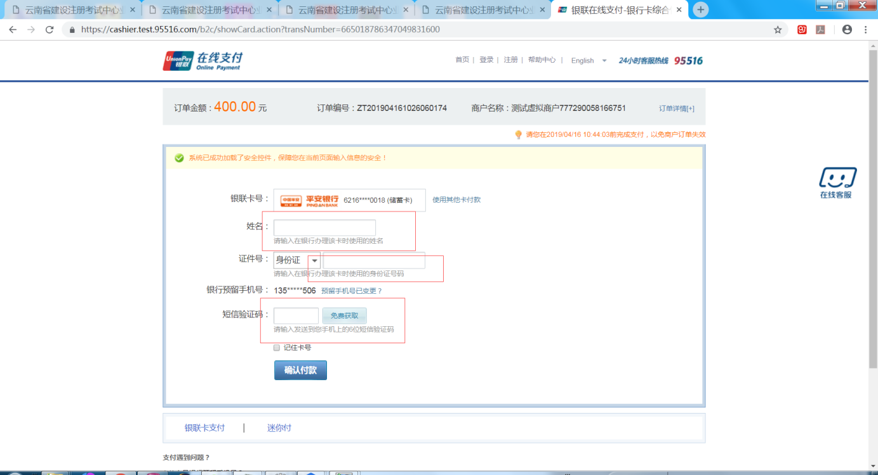
输入验证信息，确认付款
（2）用户输入验证信息，点击确认付款按钮即可完成缴费,完成缴费后点击返回商户即可返回到云南省建设注册考试中心业务服务管理系统支付结果页面。
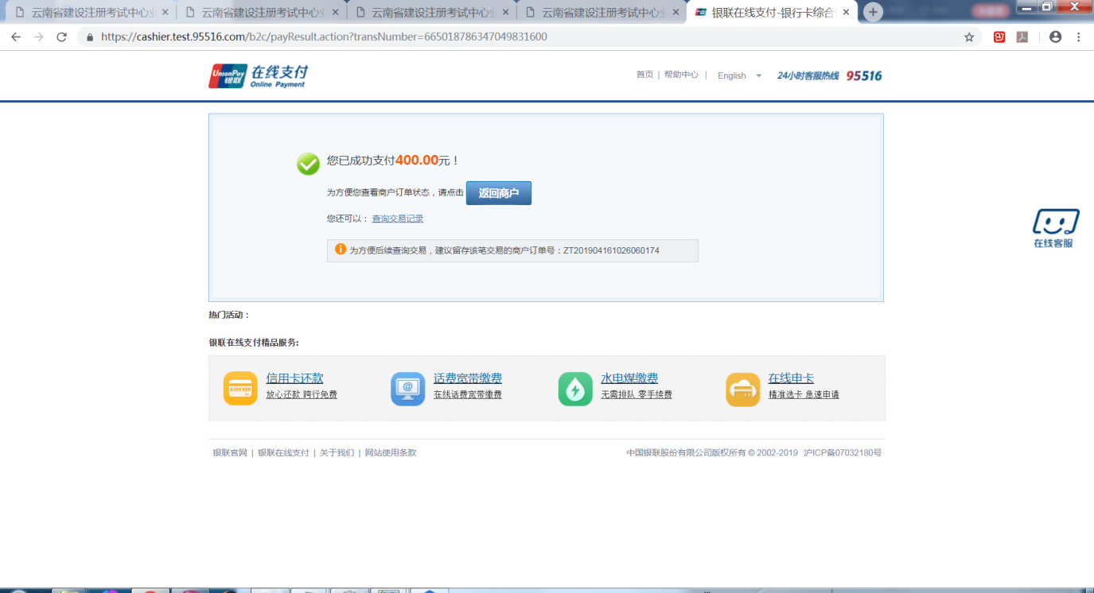
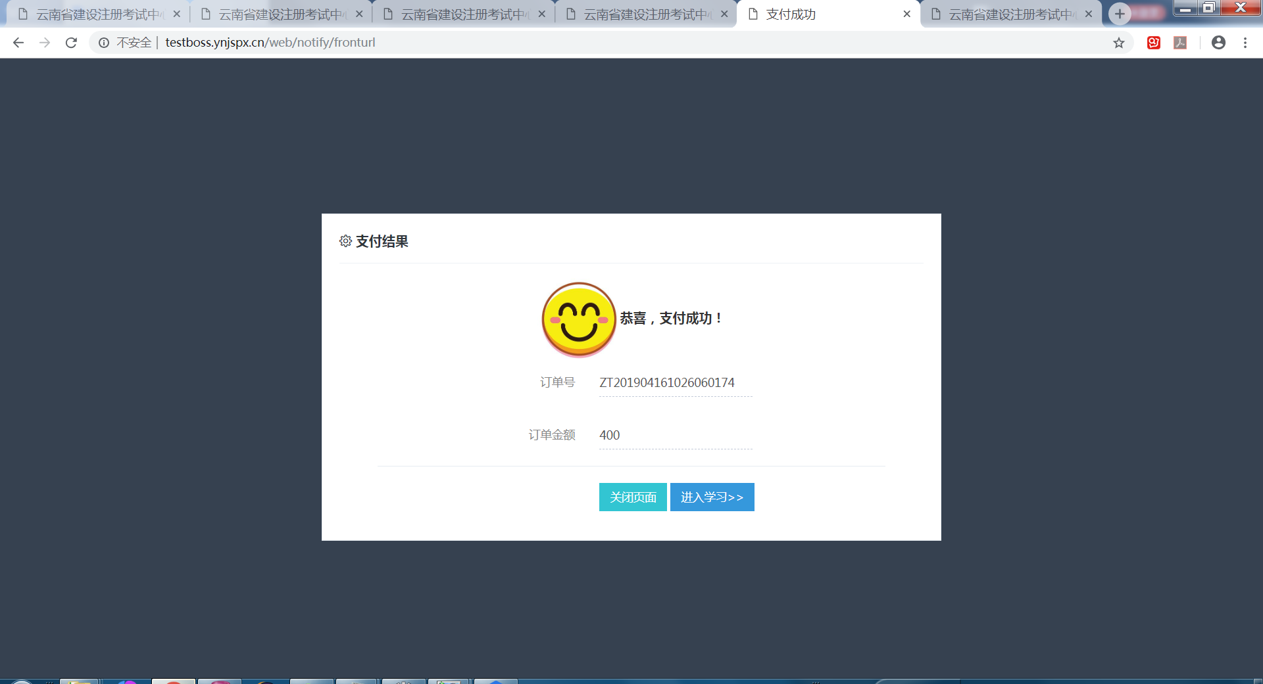
- 返回到云南省建设注册考试中心业务服务管理系统后用户可以点击“进入学习”按钮进入到对应的继续教育学习系统，也可以点击“关闭页面”。
）
- 用户在支付结果页面点击关闭页面,返回到缴费确认页面，点击支付完成，即可继续进行其他操作。

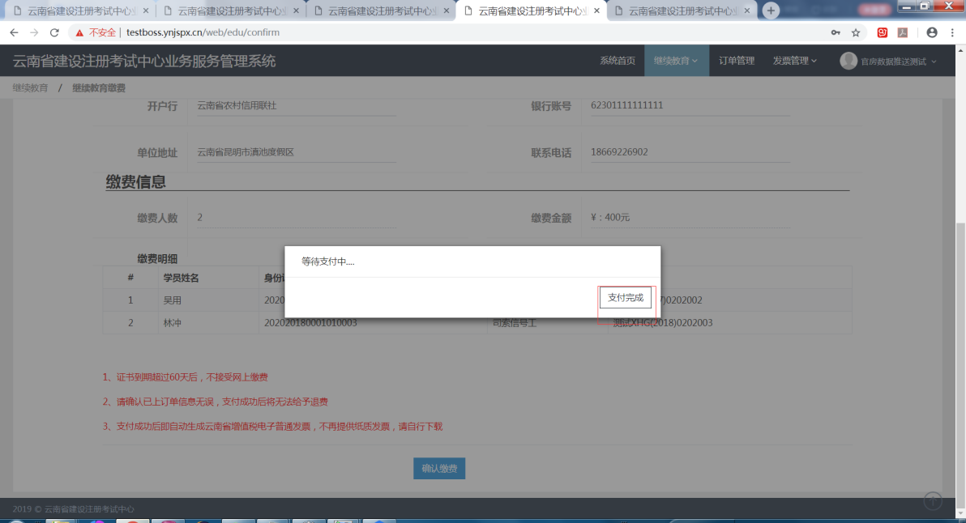
2.扫码付(微信、支付宝扫码支付):用户在付款方式处勾选扫码付(微信、支付宝扫码支付)后，点击立即付款，获取到支付二维码。

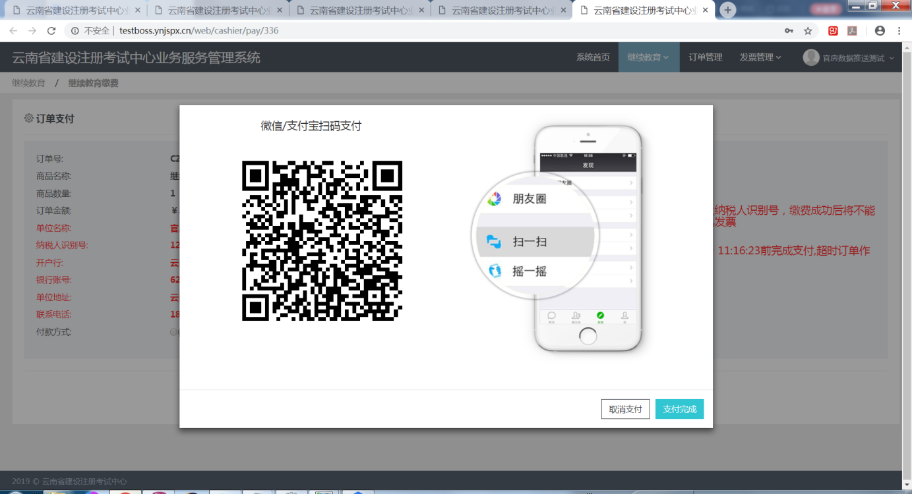
选择扫码付，点击立即付款获取支付二维码
用户根据自身情况选择手机微信或手机支付宝进行扫码支付完成后，点击“支付完成”即可返回到云南省建设注册考试中心业务服务管理系统支付结果页面（见图十二）。后续操作与B2C支付操作步骤相同。
3、一般情况下，扣款成功后，3-5个工作日后可在登录云南省建设注册考试中心综合业务服务管理系统后点击“发票管理->发票列表菜单打开发票列表页面自行下载打印发票。如有财务结算待核实的特殊情况，发票延后打印，可联系0871-641223240了解情况。

可能出现的情况：
1.如发票无法下载，请换用360安全浏览器
2.在上网缴费时，如遇缴费页面无法打开，请更换或升级IE浏览器后重新登录，如仍然不能登录或其他缴费问题，请拨打缴费咨询服务电话。
继续教育业务咨询电话:0871-64109371转8010。
继续教育缴费技术咨询电话:0871-64109371转8026.
3. 网上缴费中，如遇银联付款完成，而缴费失败，请查询银行卡是否已扣款，如已扣款切勿重复缴费，注考中心会在1-2个工作日恢复本次交易。本系统不会要求学生进行升级银行密码等其他与缴费无关的操作，以防个人银行信息透漏。

三、学习流程
（一）学习入口
1、特种作业人员、AB证、现场专业人员在云南省建设注册考试中心（http://edu.ynjspx.cn/）点击“客户端下载”。下载安装完成后，缴过费的学员可用账号密码登录学习（登录账号：学员的身份证号，登录密码：12345678）
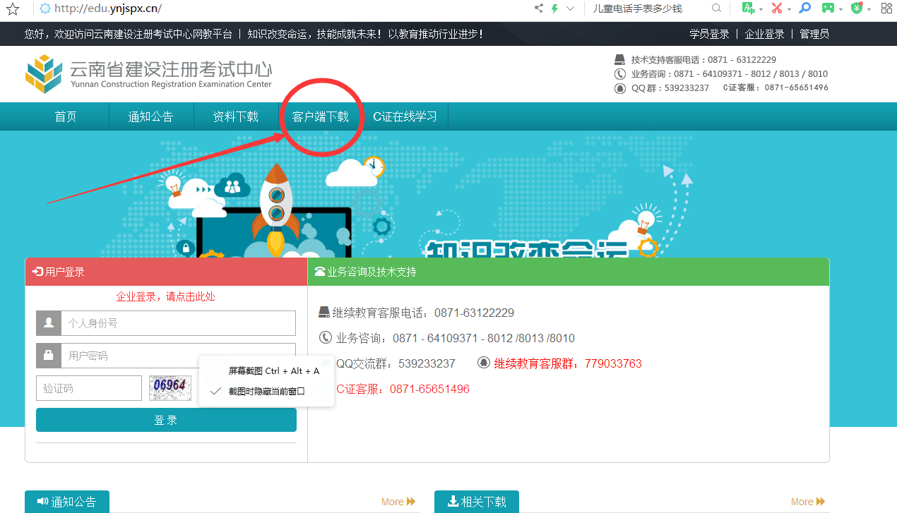

- C证、塔式起重机司机、建筑起重司索信号工可在云南省建设注册考试中心（http://www.ynjspx.cn/content/yn2?menuid=57e45ddcd7b548fc91866cda9050f544&columnid=06d6f87b851342cfb991b0bebe56e778&currentPage=1）找到相应的端口登录学习（登录账号：缴过费的学员的身份证号，登录密码：身份证后六位）
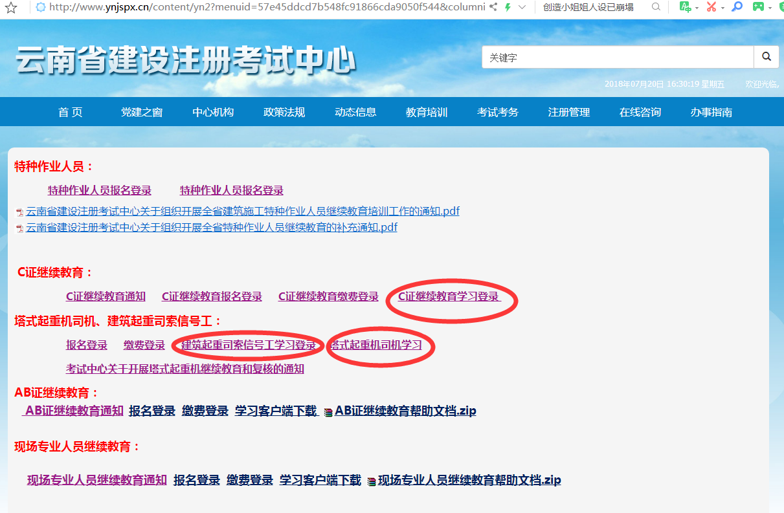
可能出现的情况：
A、安装客户端请使用win7旗舰版或win10专业版的操作系统，如客户端安装不上，请联系继续教育客服：0871-63122229
B、特种作业人员、AB证、现场专业人员如已缴费成功，登录客户端时出现账号或密码错误，请联系继续教育客服：0871-63122229
C、C证、塔式起重机司机、建筑起重司索信号工登录学习时如出现账号或密码错误，请联系：0871-65651496

（二）课程学习
1、特种作业人员、AB证、现场专业人员在客户端学习时因需人脸识别，请安装好摄像头，并上传学员本人近期的、五官清晰的半身照（请谨慎上传，如上传错误请联系客服修改），确认学员本人在电脑前。如出现照片上传不了或听课过程中人脸无法识别，以及课程不记录进度等问题，请联系继续教育客服：0871-63122229 或加QQ群：779033763
2、C证、塔式起重机司机、建筑起重司索信号工如在登录学习、考试过程中有任何问题，请联系：0871-65651496
3、课程学习期限：从缴费成功之日起算30天之内须完成所有课时及考试。每个工种的课时需自行登录客户端查看

（三）在线考试及回执打印
1、特种作业人员、AB证、现场专业人员学习完毕以后，单个课时进度达到100%，总进度达到100%，即可参加考试。（考试机会有5次，其中任意一次达到60分，方可打印合格证明）。如学习完成但无法考试请联系继续教育客服：0871-63122229
2、打印出来的回执上必须有照片和二维码，需为彩色。如回执无法打印，请换用360安全浏览器
可能出现的情况：
- 考试成绩只会显示最高成绩，如成绩未变动，说明后面考的分数没有前一次分数高
- 如出现考试过程中客户端闪退导致考试次数浪费掉，请联系客服：0871-63122229
- 如考试时间出现只有二十或三十多分钟的情况，请不要着急，这一轮考试时间走完会出现下一个二十或三十多分钟的考试时间

- 延期申请与补考
- 特种作业人员、AB证、现场专业人员如在规定的30天内未完成继续教育学习或5次考试未通过，可在线申请延期学习或补考。延期申请与补考不收取任何费用。
申请流程：登录云南省建设注册考试中心（http://edu.ynjspx.cn/），点击“相关下载”，下载文件“继续教育延期、补考和重学的规定”，按要求填写并上传到业务管理系统“申请延期”或“申请补考”处
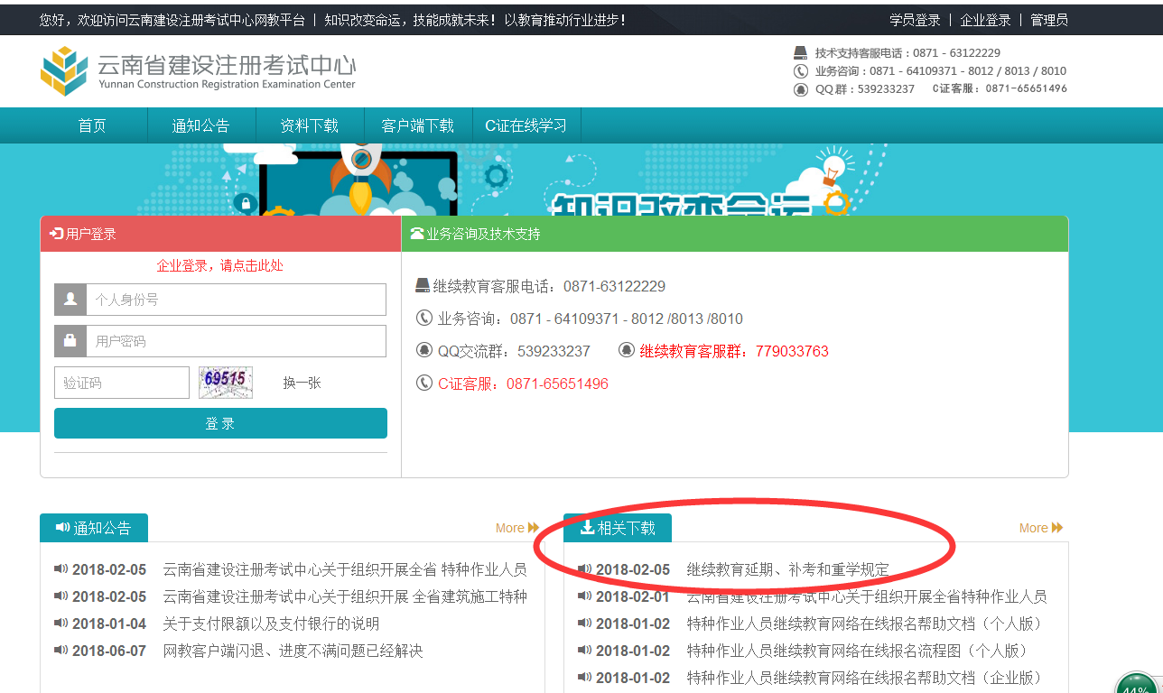

企业版
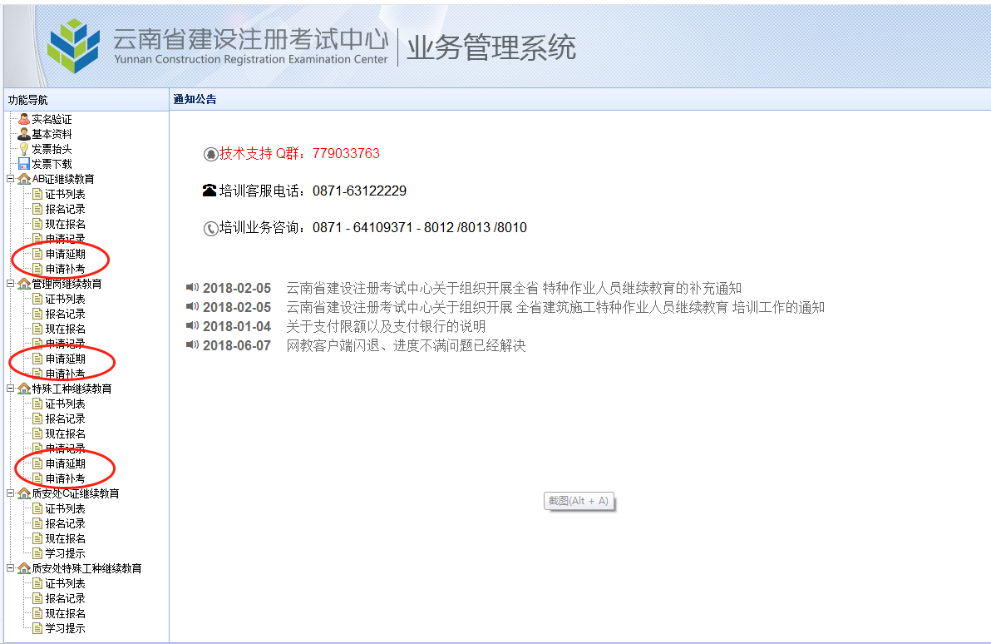
个人版
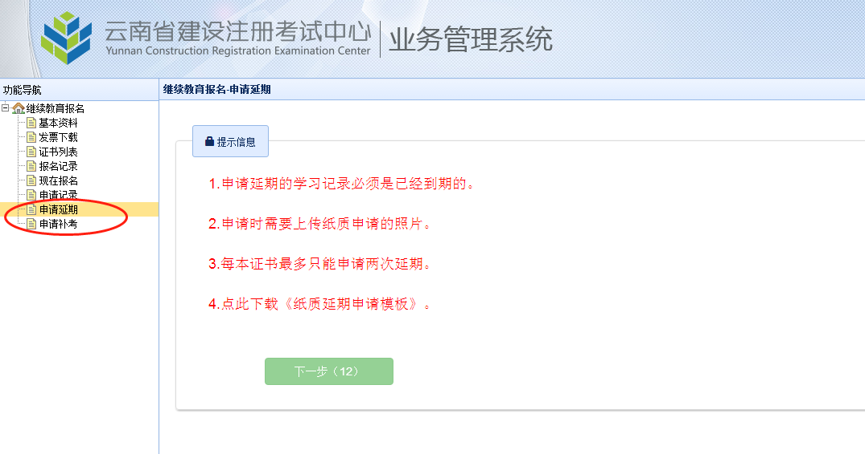

可能出现的情况：
- 如延期申请表下载后无法打开，请换用WPS
- 申请延期需在30天学习期限结束后才可申请；申请补考需5次考试次数用完才可申请
- 如延期申请无法上传，请联系继续教育客服：0871-63122229

- C证、塔式起重机司机、建筑起重司索信号工的延期申请与补考请咨询：0871-65631360

四、证书复核与换发新证
（一）特种作业人员
详见云南省建设注册考试中心（http://edu.ynjspx.cn/）通知公告第一条
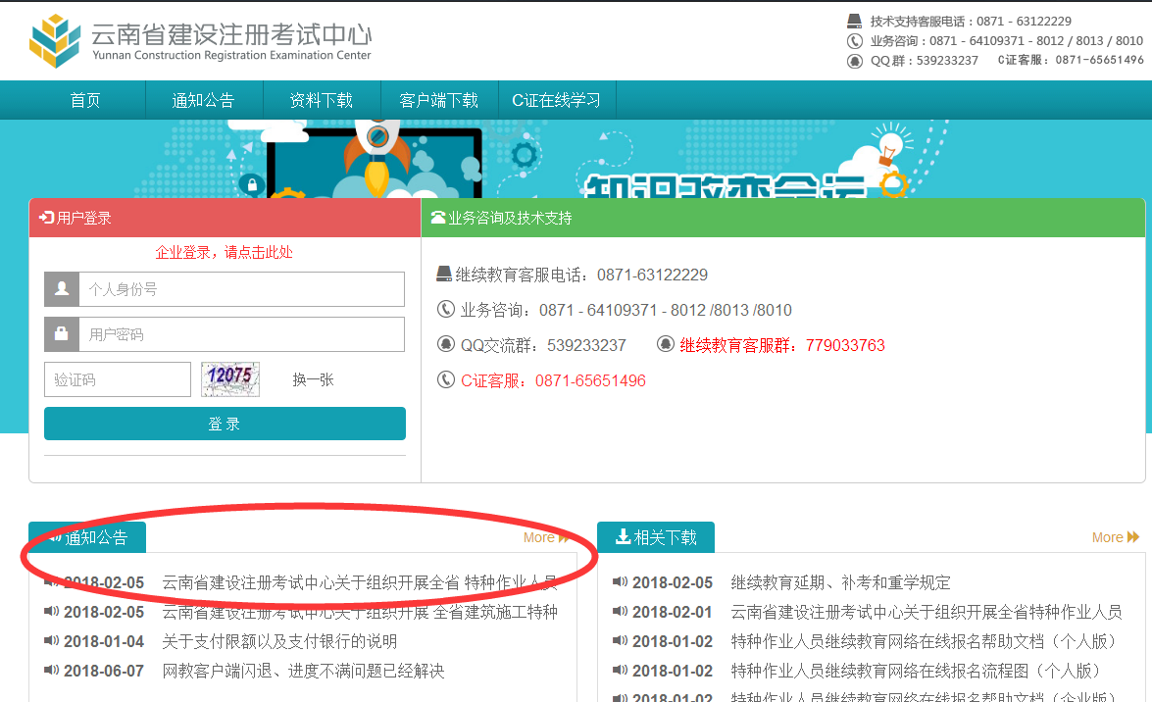

（二）AB证、现场专业人员
1、学员在完成AB证及现场专业人员继续教育并考试合格后，在证书有效期满前3个月至有效期满后3个月内，通过云南省建筑市场监管系统后申请“到期换证”换取新证书。
2、有效期满未参加继续教育或继续教育不合格的证书，证书有效期满3个月后，证书自动作废。
可能出现的情况：
- 如在监管系统点击“到期换证”，无法上传回执，请换用360安全浏览器
- 如在监管系统点击“到期换证”，找不到需要到期换证的人员信息，请与继续教育客服0871-63122229联系

（三）C证、塔式起重机司机、建筑起重司索信号工
详见云南省建设注册考试中心相关通知公告（http://www.ynjspx.cn/）

